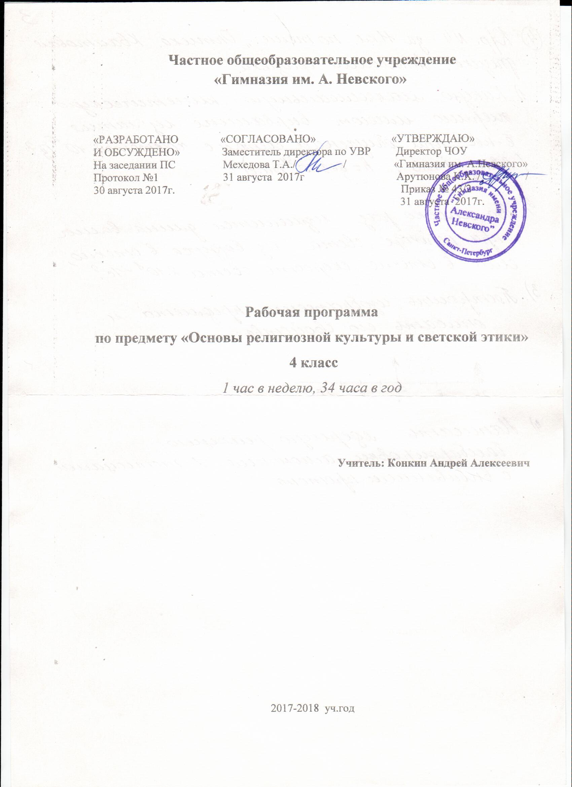

Частное общеобразовательное учреждение
«Гимназия им. А. Невского»

«РАЗРАБОТАНО «СОГЛАСОВАНО» «УТВЕРЖДАЮ»
И ОБСУЖДЕНО» Заместитель директора по УВР Директор ЧОУ
На заседании ПС Мехедова Т.А./ / «Гимназия им. А.Невского»
Протокол №1 31 августа 2017г Арутюнова К.Х. / /
30 августа 2017г. Приказ № 43/2
31 августа 2017г.

Рабочая программа
по предмету «Основы религиозной культуры и светской этики»
4 класс
1 час в неделю, 34 часа в год

Учитель: Конкин Андрей Алексеевич

2017-2018 уч.год

ПОЯСНИТЕЛЬНАЯ ЗАПИСКА
Данная рабочая программа составлена в соответствии с Федеральным государственным образовательным стандартом начального общего образования, планируемыми результатами начального общего образования, с учебным планом ЧОУ «Гимназия им. А.Невского» на 2017-2018 учебный год, примерной программой по «Основам религиозных культур и светской этики. Основы светской этики» начального общего образования, авторской программой «Основы религиозных культур и светской этики. Основы светской этики» автор составитель А.И.Шемшурина (М.: Просвещение 2015 г.) к учебнику А.И.Шемшурина «Основы религиозных культур и светской этики. Основы светской этики» для 4 класса.
Программа учитывает возрастные и психологические особенности младших школьников, учитывает их интересы и потребности, обеспечивает развитие учебной деятельности учащихся, способствует формированию универсальных учебных действий, обеспечивающих овладение ключевыми компетенциями, составляющими основу умения учиться. При реализации рабочей программы по Основам религиозных культур и светской этики общеобразовательной программы ЧОУ «Гимназии им. А.Невского» учитывается, что объём домашних заданий должен быть таким, чтобы затраты времени на его выполнение не превышали в 4 классе 2 часа. Реализует цели и задачи ООП НОО ЧОУ «Гимназии им. А.Невского».
Важнейшие задачи образования в начальной школе (формирование предметных и универсальных способов действий, обеспечивающих возможность продолжения образования в основной школе; воспитание умения учиться – способности к самоорганизации для решения учебных задач; индивидуальный прогресс в основных сферах личностного развития – эмоциональной, познавательной, саморегуляции) реализуются в процессе обучения всем предметам. Однако каждый из них имеет свою специфику.
Изучение курса «Основы религиозных культур и светской этики. Основы светской этики» направлено на достижение следующих целей:
- развитие представлений о значении нравственных норм и ценностей для достойной жизни личности, семьи и общества; формирование готовности к нравственному самосовершенствованию, духовному саморазвитию;
- знакомство с основными нормами светской и религиозной морали, понимание их значения в выстраивании конструктивных отношений в семье и обществе;
- формирование первоначальных представлений о светской этике, о традиционных религиях, их роли в культуре, истории и современности России, об исторической роли традиционных религий в становлении российской государственности;
- осознание ценности человеческой жизни;
- воспитание нравственности, основанной на свободе совести и вероисповедания, духовных традициях народов России;
- становление внутренней установки личности поступать согласно своей совести.

Количество часов на год по программе –34, количество часов в неделю – 1.

Основное содержание программы
Содержание и последовательность изучения всех разделов соответствует авторской программе в полном объеме.
№ | Тема раздела | Количество часов по авторской программе | Количество часов по рабочей программе
1 | Этика-наука о нравственной жизни человека. | 1 | 1
2 | Этика общения | 4 | 4
3 | Этикет | 4 | 4
4 | Этика человеческих отношений | 4 | 4
5 | Этика отношений в коллективе | 4 | 4
6 | Простые нравственные истины | 4 | 4
7 | Душа обязана трудиться | 4 | 4
8 | Посеешь поступок - пожнешь характер | 4 | 4
9 | Судьба и Родина едины | 4 | 4
10 | Обобщающий урок. Слово, обращённое к тебе. | 1 | 1
Итого |  | 34 | 34

Требования к планируемым результатам изучения программы.
Личностные результаты
Требования к личностным результатам:
- формирование основ российской гражданской идентичности, чувства гордости за свою Родину;
- формирование образа мира как единого и целостного при разнообразии культур, национальностей, религий, воспитание доверия и уважения к истории и культуре всех народов;
- развитие самостоятельности и личной ответственности за свои поступки на основе представлений о нравственных нормах, социальной справедливости и свободе;
- развитие этических чувств как регуляторов морального поведения;
- воспитание доброжелательности и эмоционально-нравственной отзывчивости, понимания и сопереживания чувствам других людей; развитие начальных форм регуляции своих эмоциональных состояний;
- развитие навыков сотрудничества со взрослыми и сверстниками в различных социальных ситуациях, умений не создавать конфликтов и находить выходы из спорных ситуаций;
- наличие мотивации к труду, работе на результат, бережному отношению к материальным и духовным ценностям.
Требования к метапредметным результатам:
- овладение способностью принимать и сохранять цели и задачи учебной деятельности, а также находить средства её осуществления;
- формирование умений планировать, контролировать и оценивать учебные действия в соответствии с поставленной задачей и условиями её реализации; определять наиболее эффективные способы достижения результата; вносить соответствующие коррективы в их выполнение на основе оценки и с учётом характера ошибок; понимать причины успеха/неуспеха учебной деятельности;
- адекватное использование речевых средств и средств информационно-коммуникационных технологий для решения различных коммуникативных и познавательных задач;
- умение осуществлять информационный поиск для выполнения учебных заданий;
- овладение навыками смыслового чтения текстов различных стилей и жанров, осознанного построения речевых высказываний в соответствии с задачами коммуникации;
- овладение логическими действиями анализа, синтеза, сравнения, обобщения, классификации, установления аналогий и причинно-следственных связей, построения рассуждений, отнесения к известным понятиям;
- готовность слушать собеседника, вести диалог, признавать возможность существования различных точек зрения и права каждого иметь свою собственную; излагать своё мнение и аргументировать свою точку зрения и оценку событий;
- определение общей цели и путей её достижения, умение договориться о распределении ролей в совместной деятельности; адекватно оценивать собственное поведение и поведение окружающих.
Требования к предметным результатам:
- знание, понимание и принятие обучающимися ценностей: Отечество, нравственность, долг, милосердие, миролюбие, как основы культурных традиций многонационального народа России;
- знакомство с основами светской и религиозной морали, понимание их значения в выстраивании конструктивных отношений в обществе;
- формирование первоначальных представлений о светской этике, религиозной культуре и их роли в истории и современности России;
- осознание ценности нравственности и духовности в человеческой жизни.

Познавательные УУД
Обучающийся получит возможность для формирования следующих познавательных УУД:
- Ориентироваться в своей системе знаний : самостоятельно предполагать, какая информация понадобится для решения учебной задачи в один шаг.
- Отбирать необходимые для решения учебной задачи источники информации среди предложенных учителем словарей, энциклопедий, справочников и других материалов.
- Добывать новые знания: извлекать информацию, представленную в разных формах ( текст, таблица, схема, рисунок и др. )
- Перерабатывать полученную информацию: сравнивать и группировать факты и явления; определять причины явлений и событий.
- Перерабатывать полученную информацию: делать выводы на основе обобщения знаний.
- Преобразовывать информацию из одной формы в другую : составлять простой план учено – научного текста.
- Преобразовывать информацию из одной формы в другую : представлять информацию в виде текста, таблицы, схемы.

Коммуникативные УУД.
Обучающийсяполучит возможность для формирования следующих коммуникативных УУД:
- Доносить свою позицию до других людей: оформлять свои мысли в устной и письменной речи с учётом своих учебных и жизненных речевых ситуаций.
- Доносить свою позицию до других людей: высказывать свою точку зрения и обосновывать её, приводя аргументы.
- Слушать других людей, рассматривать их точки зрения, относиться к ним с уважением и быть готовым изменить свою точку зрения.
- Читать вслух и про себя тексты учебников и при этом: вести « диалог с автором» ( прогнозировать будущее чтение; ставить вопросы к тексту и искать ответы; проверять( себя ); отделять новое от известного; выделять главное; составлять план.
- Договариваться с людьми: сотрудничать в совместном решении задачи, выполняя разные роли в группе.

Раздел «Введение. Этика-наука о нравственной жизни человека
Обучающие научатся:
- понимать и объяснять систему общечеловеческих нравственных ценностей, на которой основаны мировые религиозные культуры и светская этика (познавательные действия):
- Добывать и критически оценивать поступающую информацию.
- Систематизировать информацию, устанавливать связи в целостной картине общества (в его структурных элементах, нравственных понятиях) и представлять её в разных формах (текст, схема, модель и т.д.).
Обучающиеся получат возможность научиться:
- Готовность к нравственному самосовершенствованию, духовному саморазвитию.
- Понимание значения нравственности, веры и религии в жизни человека и общества.
Раздел «Этика общения»
Обучающие научатся:
- Систематизировать информацию, устанавливать связи в целостной картине общества (в его структурных элементах, нравственных понятиях) и представлять её в разных формах (текст, схема, модель и т.д.).
- Определять и объяснять своё отношение к общественным нормам и ценностям (нравственным, гражданским, патриотическим, общечеловеческим).
Обучающиеся получат возможность научиться:
- Договариваться с людьми, предотвращая или преодолевая конфликты (в учебных моделях жизненных ситуаций).
- Делать свой выбор в общественно значимых ситуациях (в учебных моделях жизненных ситуаций) и отвечать за него.

Обучающие научатся:
- Первоначальным представлениям об исторической роли традиционных религий в становлении российской государственности.

Раздел « Этикет »
Обучающиеся получат возможность научиться:
- Оценивать жизненные ситуации и поступки людей с точки зрения общепринятых норм и ценностей, отделять поступки человека от него самого.
- Объяснять и обосновывать с точки зрения общепринятых норм и ценностей, какие поступки считаются хорошими и плохими.
Обучающие научатся:
- Строить толерантные отношения с представителями разных мировоззрений и культурных традиций.
- Делать свой выбор в учебных моделях общественно значимых жизненных ситуаций и отвечать за него.
- Договариваться с людьми, предотвращая или преодолевая конфликты в учебных моделях жизненных ситуаций.

Раздел «Этика человеческих отношений»
Обучающиеся получат возможность научиться:
- Правилам поведения в школе.
- Что значит играть роль ученика?
- Равновесие прав и обязанностей школьника
- Новые ситуации – новые правила.
- Этикет – форма для содержания этики.
Обучающие научатся:
- Опираясь на эти правила, делать выбор своих поступков в предложенных ситуациях.
- Чувствовать ответственность за свой выбор; понимать, что человек всегда несёт ответственность за свои поступки.

Раздел «Этика отношений в коллективе.»
Обучающиеся получат возможность научиться:
- Правилам поведения в коллективе.
- Равновесие прав и обязанностей школьника
- Новые ситуации – новые правила.
- Этикет – форма для содержания этики.
- Форма в отношениях между людьми в школе.
- Действия – форма для поступков.
Обучающие научатся:
- Опираясь на эти правила, делать выбор своих поступков в предложенных ситуациях.
- Чувствовать ответственность за свой выбор; понимать, что человек всегда несёт ответственность за свои поступки.

Раздел «Ежели душевны вы и к этике не глухи»
Обучающиеся получат возможность научиться:
- Осознавать и переживать вечные истины как субъективно значимых, устойчивых жизненных ориентиров, распознавать такие понятия «добро», «милосердие»
Обучающие научатся:
- Договариваться с людьми, предотвращая или преодолевая конфликты (в учебных моделях жизненных ситуаций).
- Делать свой выбор в общественно значимых ситуациях (в учебных моделях жизненных ситуаций) и отвечать за него.

Раздел «Простые нравственные истины»
Обучающиеся получат возможность научиться:
- Осознавать и переживать вечные истины как субъективно значимых, устойчивых жизненных ориентиров, распознавать такие понятия «добро», «милосердие»
Обучающие научатся:
- Договариваться с людьми, предотвращая или преодолевая конфликты (в учебных моделях жизненных ситуаций).
- Делать свой выбор в общественно значимых ситуациях (в учебных моделях жизненных ситуаций) и отвечать за него.

Раздел «Душа обязана трудиться»
Обучающиеся получат возможность научиться:
- Проявлять человеческое соучастие в проявлении сочувствия, сопереживания, сострадания по отношению к другому человеку.
Обучающие научатся:
- Понимать, сочувствовать , терпимо относится по отношению к другим людям.
Раздел «Посеешь поступок- пожнешь характер»
- Оценивать жизненные ситуации и поступки людей с точки зрения общепринятых норм и ценностей, отделять поступки человека от него самого.
- Объяснять и обосновывать с точки зрения общепринятых норм и ценностей, какие поступки считаются хорошими и плохими.
Обучающие научатся:
- Строить толерантные отношения с представителями разных мировоззрений и культурных традиций.
- Делать свой выбор в учебных моделях общественно значимых жизненных ситуаций и отвечать за него.
- Договариваться с людьми, предотвращая или преодолевая конфликты в учебных моделях жизненных ситуаций.

Раздел «Судьба и Родина едины»
Обучающие научатся:
- понимать и объяснять систему общечеловеческих нравственных ценностей, на которой основаны мировые религиозные культуры.
- Добывать и критически оценивать поступающую информацию.
- Систематизировать информацию, устанавливать связи в целостной картине общества (в его структурных элементах, нравственных понятиях) и представлять её в разных формах (текст, схема, модель и т.д.).
Обучающиеся получат возможность научиться:
- Готовность к нравственному самосовершенствованию, духовному саморазвитию.
- Понимание значения нравственности, веры и религии в жизни человека и общества.

КАЛЕНДАРНО – ТЕМАТИЧЕСКОЕ ПЛАНИРОВАНИЕ
№п/п | Тема | Характеристика основных видов деятельности  ученика (на уровне учебных действий) по теме | Плановые сроки  прохождения | Скорректированные сроки прохождения
1 | Этика-наука о нравственной жизни человека | Знакомство с общественными нормами нравственности и морали
Этика общения- 4 часа
2 | Добрым жить на белом свете веселей | Ознакомление уч-ся с основными этическими понятиями добра и зла, воспитание добрых взаимоотношений
3 | Правила общения для всех | Установка взаимосвязи между религиозной (православной) культурой и поведением людей. Анализ жизненных ситуаций, выбор нравственные формы поведения, сопоставление их с нормами разных культурных традиций
4 | От добрых правил-добрые слова и поступки | Знакомство со взаимосвязями между культурой, моральными традициями и поведением людей. Добро и зло как основные этические понятия
5 | Каждый интересен | Знакомство со значением этических норм, норм морали и нравственности в жизни людей
Этикет- 4 часа
6 | Премудрости этикета | Знакомство со значением этических норм, норм морали и нравственности в жизни людей
7 | Красота этикета | Установка взаимосвязи между культурой и поведением людей.
8 | Простые школьные и домашние правила этикета | Готовность и способность выражать и отстаивать свою позицию, критически оценивать собственные намерения, мысли и поступки; Знакомство со значением этических норм, норм морали и нравственности в жизни людей
9 | Чистый ручеек нашей речи | Умение объединяться и работать в группах, умение разделять ответственность в процессе коллективного труда; Овладение логическими действиями анализа готовность слушать собеседника и вести диалог; готовность признавать возможность существования различных точек зрения
Этика человеческих отношений-4 часа
10 | В развитии добрых чувств-творение души | Обучение анализу жизненных ситуаций, выбору нравственных форм поведения, сопоставляя их с формами религиозной культуры (православной и др.)
11 | Природа- волшебные двери к добру и доверию | Знакомство со взаимосвязями между культурой, моральными традициями и поведением людей. Обучение анализу жизненных ситуаций, выбору нравственных форм поведения.
12 | Чувство Родины | Обучение толерантному отношению к представителям разных мировоззрений и культурных традиций. Воспитание нравственного, творческого, ответственного гражданина России.
13 | Жизнь протекает среди людей | Развитие представлений уч-ся о значении понятий мораль, нравственность.светская и религиозная этика, какое значение имеет в жизни человека этика, готовность слушать собеседника и вести диалог; Знакомство со значением этических норм, норм морали и нравственности в жизни людей
Этика отношений в коллективе-4 часа
14 | Чтобы быть коллективом | Развитие представлений уч-ся о значении понятий мораль, нравственность.светская и религиозная этика, какое значение имеет в жизни человека этика, готовность слушать собеседника и вести диалог
15 | Коллектив начинается с меня | Умение объединяться и работать в группах, умение разделять ответственность в процессе коллективного труда; Знакомство со значением этических норм, норм морали и нравственности в жизни людей
16 | Мой класс-мои друзья | Знакомство со значением этических норм, норм морали и нравственности в жизни людей
17 | Ежели душевны вы и к этике не глухи… | Обучение анализу жизненных ситуаций, выбору нравственных форм поведения, сопоставляя их с формами религиозной культуры (православной и др.); Знакомство со значением этических норм, норм морали и нравственности в жизни людей
Простые нравственные истины- 4 часа
18 | Жизнь священна | Познакомить с основными понятиями: справедливость, моральные правила справедливого человека. Формирование справедливого отношения к людям. Готовность и способность выражать и отстаивать свою позицию, критически оценивать собственные намерения, мысли и поступки; Обучение анализу жизненных ситуаций, выбору нравственных форм поведения, сопоставляя их с формами религиозной культуры (православной и др.)
19 | Человек рожден для добра | Развитие этических чувств и норм; Обучение анализу жизненных ситуаций, выбору нравственных форм поведения, сопоставляя их с формами религиозной культуры; Знакомство со взаимосвязями между культурой, моральными традициями и поведением людей.
20 | Милосердие-закон жизни | Умение объединяться и работать в группах, умение разделять ответственность в процессе коллективного труда; Знакомство со взаимосвязями между культурой, моральными традициями и поведением людей.
21 | Жить во благо себе и другим | Умение объединяться и работать в группах, умение разделять ответственность в процессе коллективного труда; Знакомство со взаимосвязями между культурой, моральными традициями и поведением людей.
Душа обязана трудиться- 4 часа

22 | Следовать нравственной установке | Умение объединяться и работать в группах, умение разделять ответственность в процессе коллективного труда; Анализ моральных и этических требований, предъявляемых к человеку в светской культуре и различных культурных, в том числе и религиозных традициях.
23 | Достойно жить среди людей
24 | Уметь понять и простить
25 | Простая этика поступков
Посеешь поступок-пожнешь характер-4 часа
26 | Общение и источники преодоления обид | Знакомство со значением этических норм, норм морали и нравственности в жизни людей; Умение объединяться и работать в группах, умение разделять ответственность в процессе коллективного труда; Познакомить с основными понятиями: справедливость, моральные правила справедливого человека, сопереживание, соучастие.
27 | Ростки нравственного опыта поведения
28 | Доброте сопутствует терпение
29 | Действия с приставкой «со»
Судьба и Родина едины-5 часа
30 | С чего начинается Родина | Знакомство с ценностями: Отечество, долг и их понимание как основы традиционной культуры многонационального народа России; анализ важности соблюдения человеком нравственных и моральных норм
31 | В тебе рождается патриот и гражданин
32 | Человек-чело века
33 | Слово, обращенное к себе
34 | Обобщающий урок. Слово, обращённое к тебе. | Подведение итогов. Презентация творческих работ. Участие в диспутах, обучение слушать собеседника и излагать своё мнение.
 | ИТОГО: | 34

Перечень учебно-методического обеспечения
1.А.И.Шемшурина Основы духовно-нравственной культуры народов России. Основы светской этики.. Учебник для 4 класс. – М.: Просвещение, 2015.
2. Насонкина С.А. Уроки этикета. СПб., 2003.
3. Остер Г. Вредные советы. М., 1998
4. Поддубская Л.Р. Этикет от А до Я. М., 2003.
5. Основы религиозных культур и светской этики. Книга для учителя. Справочные материалы для общеобразовательных учреждений. – М.: Просвещение, 2015.

